Основная страница



Для одного фермера один аккаунт. Но в нем можно добавить разные хозяйства [выбор ферм]



Основная строка:

В зависимости от выбора одного из этих 5-ти вариантов, меняется окно ниже. Панель приборов показана выше (в самом конце – пример сайта Smaxtec).

{панель приборов, сообщения, животные, группы, устройства}

{панель приборов, сообщения, животные, группы, устройства}

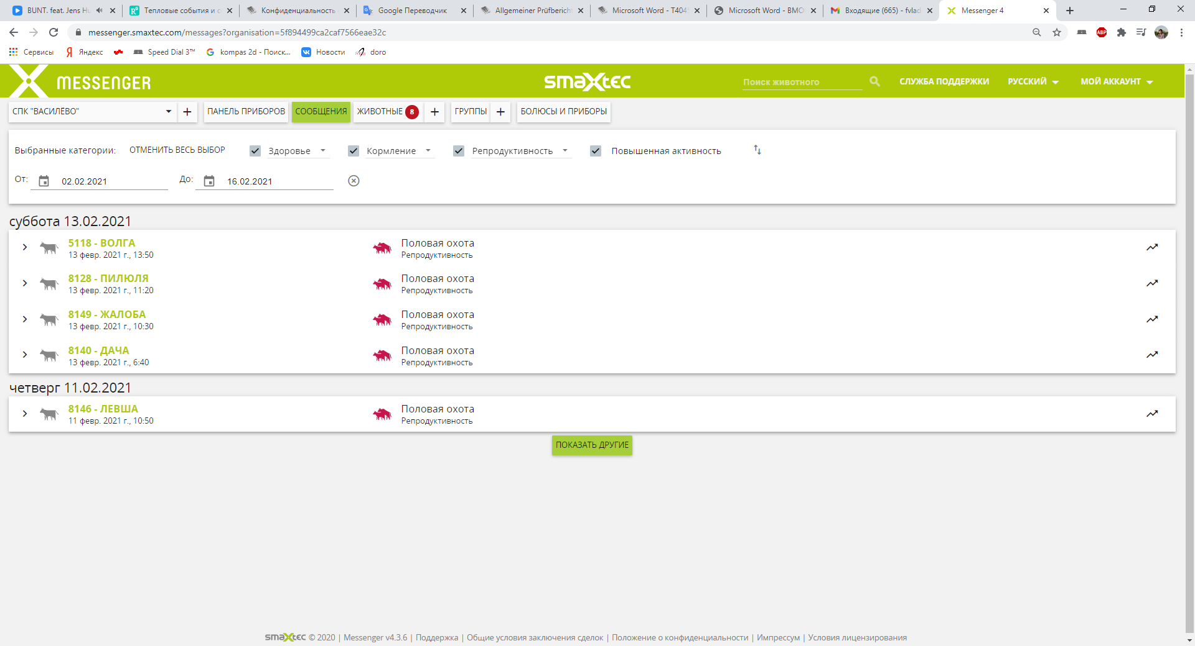

**Рисунок 2 – Вкладка «Сообщения».** В ней можно смотреть сообщения о событиях за определенный срок (можно регулировать). Сообщения можно фильтровать. Например, зоотехник может следить за статусом кормления, а ветеринар – здоровья.

{панель приборов, сообщения, животные, группы, устройства}

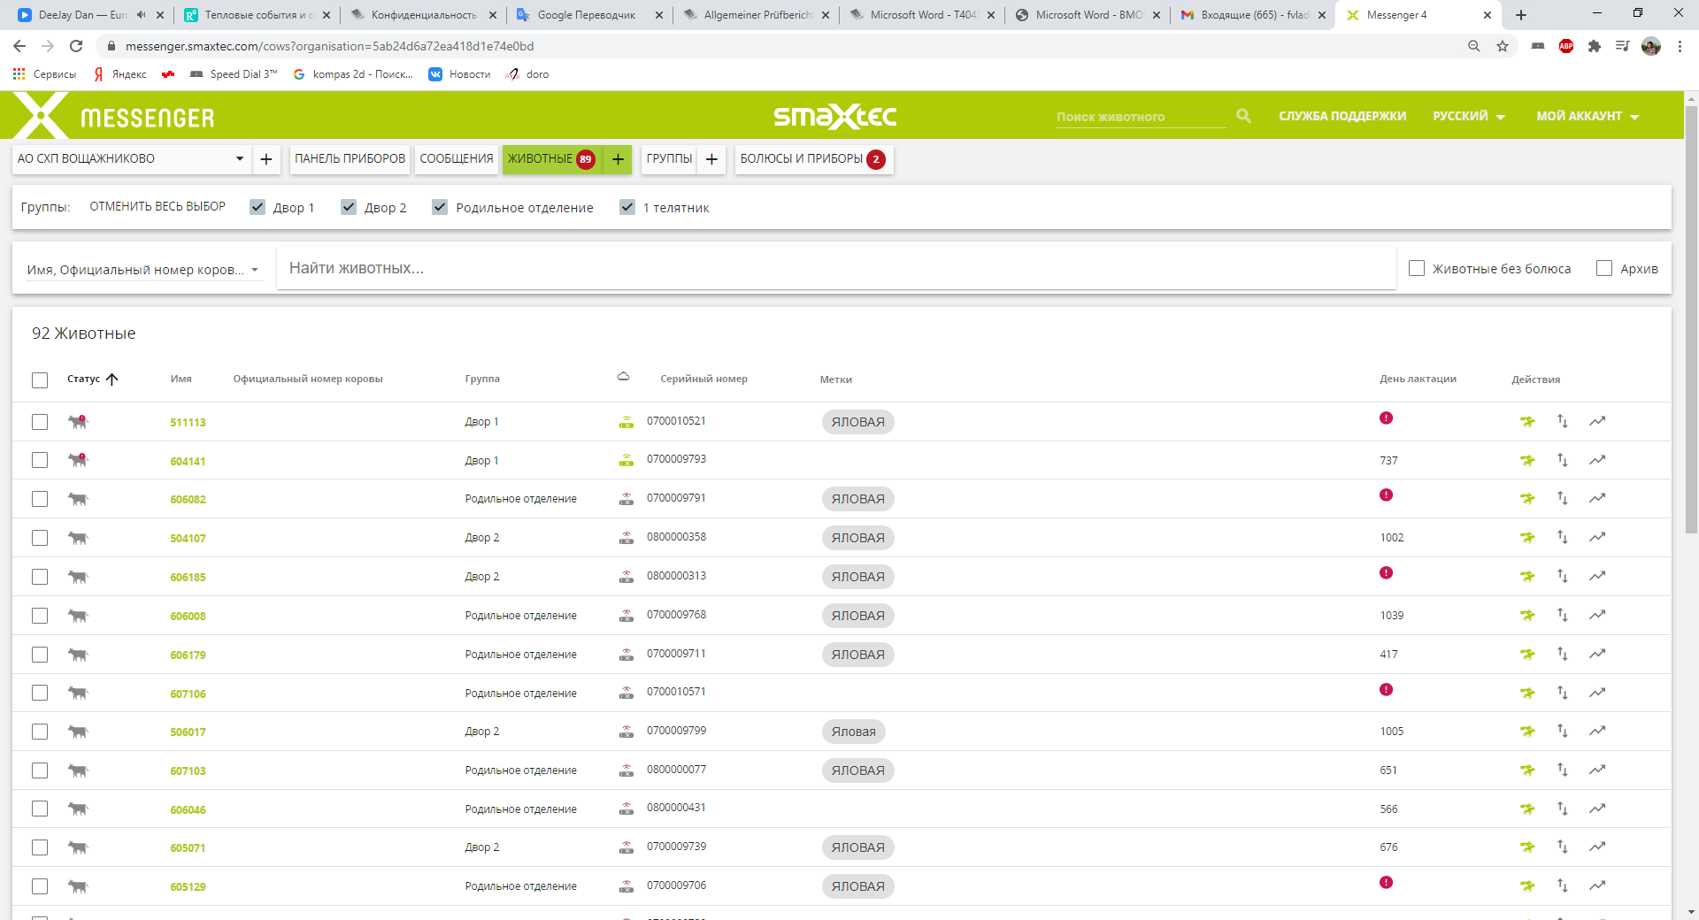

**Рисунок 3 – Вкладка «Животные».** В ней можно посмотреть общее количество животных, их номера/имя, группу, к которому они относятся, метку (например, яловая – корова не способна к оплодотворению), день лактации, серийный номер болюса, который установлен в корову. Есть графа поиска животного по имени/номеру. Имеется функция выделения животных, чтобы одновременно можно было открыть личные карты (путем нажатия на номер/имя коровы) и выгружать по ним информацию.

Внутри конкретного животного:

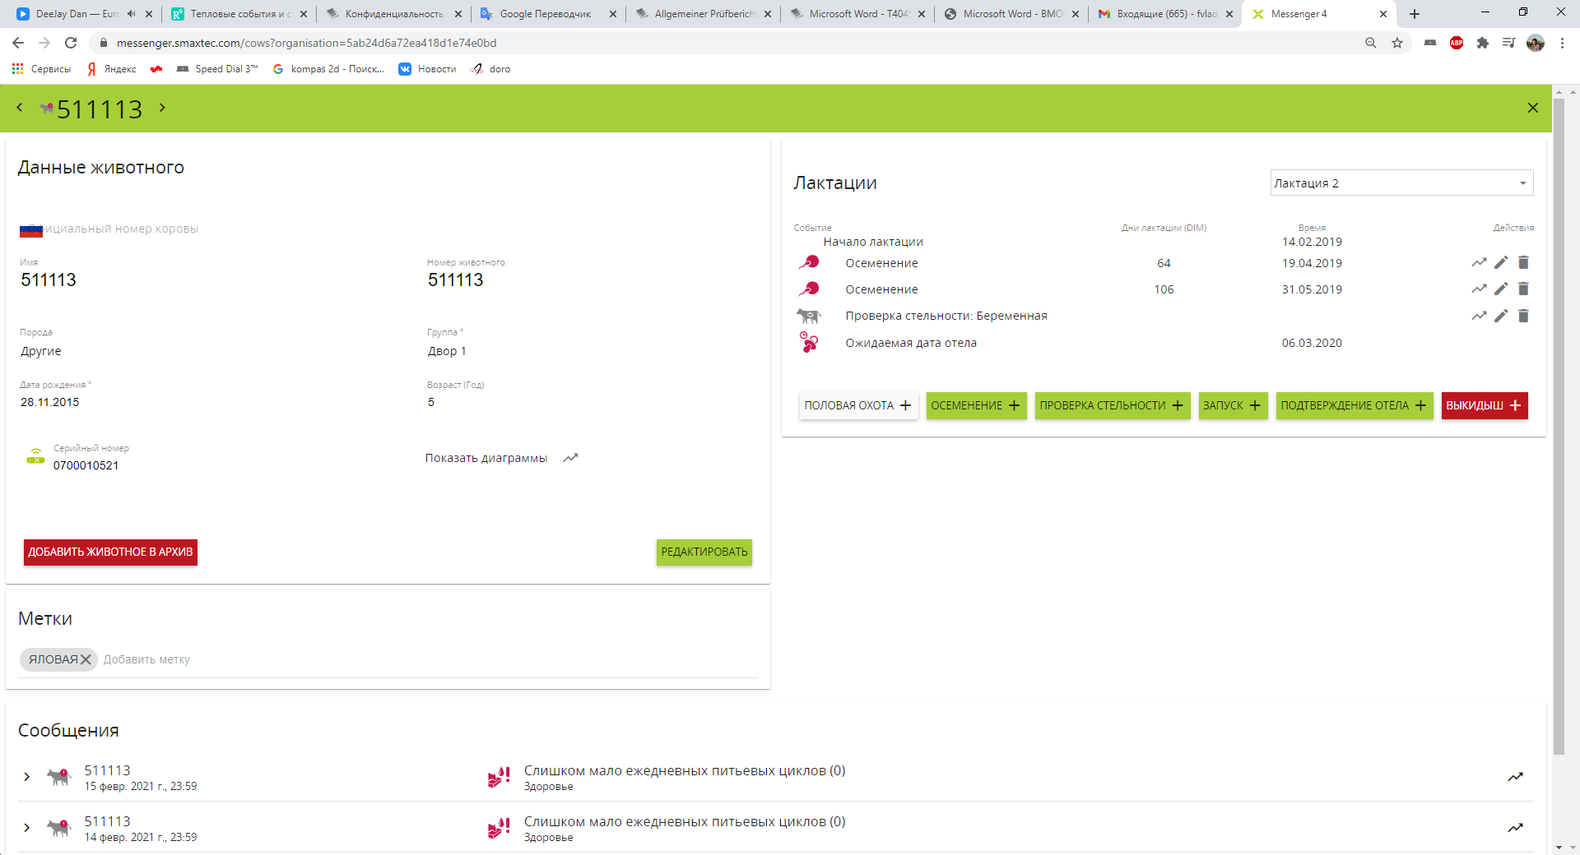

**Рисунок 4 – Личная карта животного.** Указывается информация о породе, возрасте, даты рождения, группе, в котором содержится животное, манипуляциях типа осеменения, вакцинации и т.д. Там же можно нажать на вкладку «показать диаграмму».

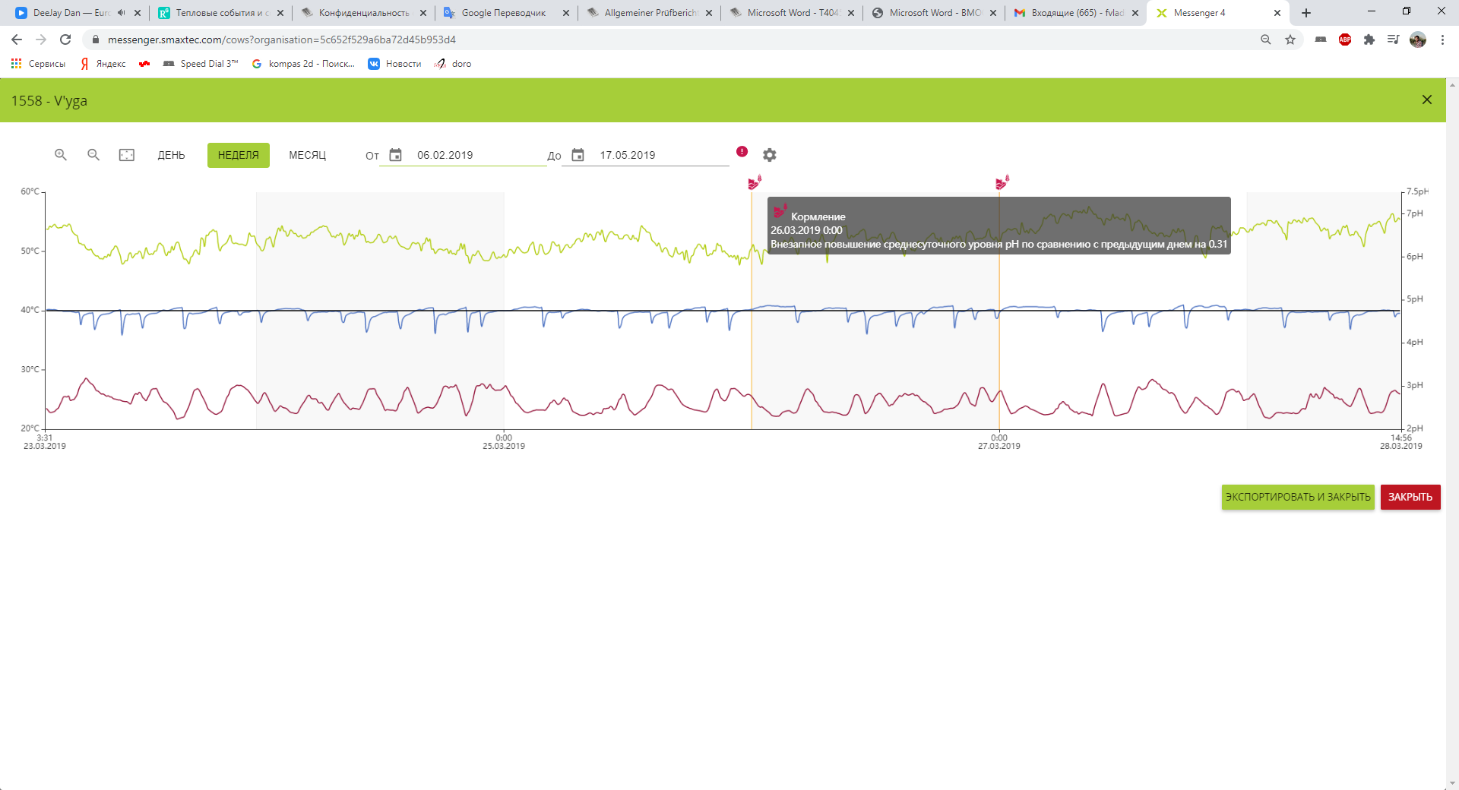

Рисунок 5 – Диаграмма показателей датчиков.

{панель приборов, сообщения, животные, группы, устройства}

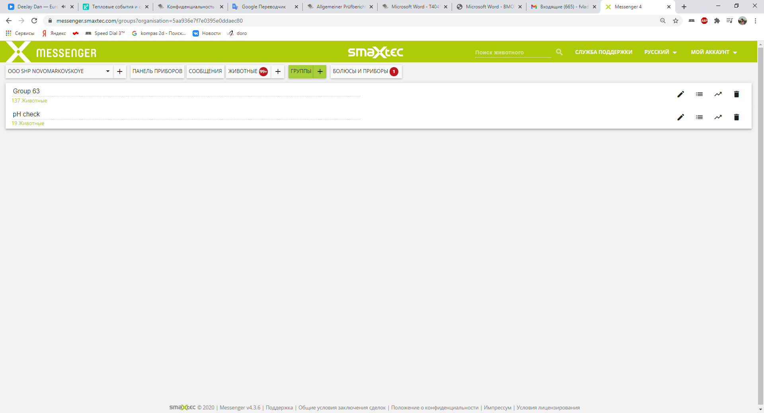

**Рисунок 6 – Вкладка «Группы».** Указывается, в какие группы входят животные. Можно одновременно посмотреть диаграммы по всем животным, входящих в ту или иную группу.

{панель приборов, сообщения, животные, группы, устройства}

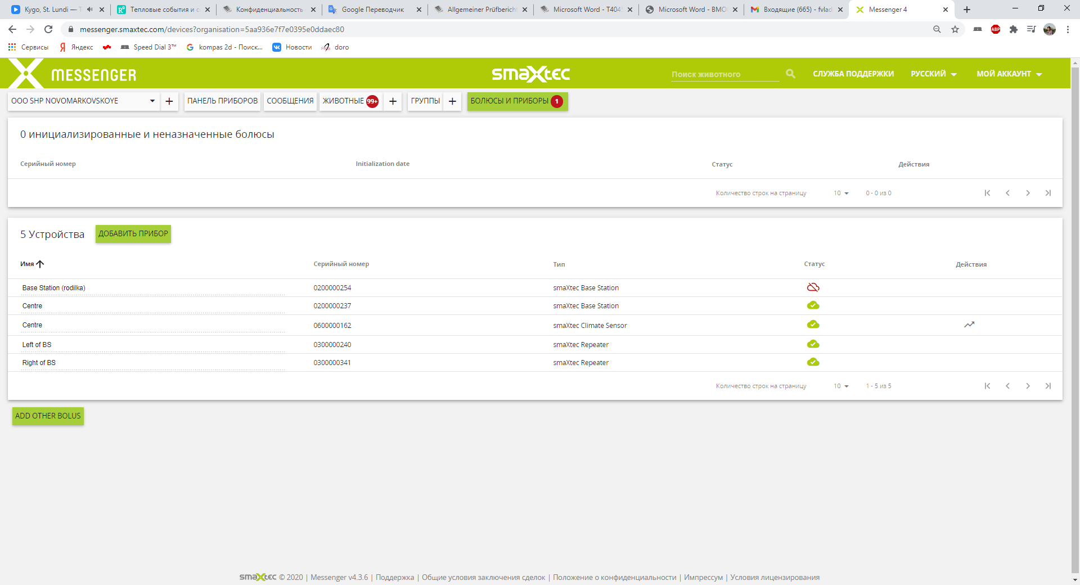

**Рисунок 7 – Вкладка «Болюсы и болюсы».** Указана информация о статусе работы инфраструктуры (базовая станция и репитер) и климатического датчика

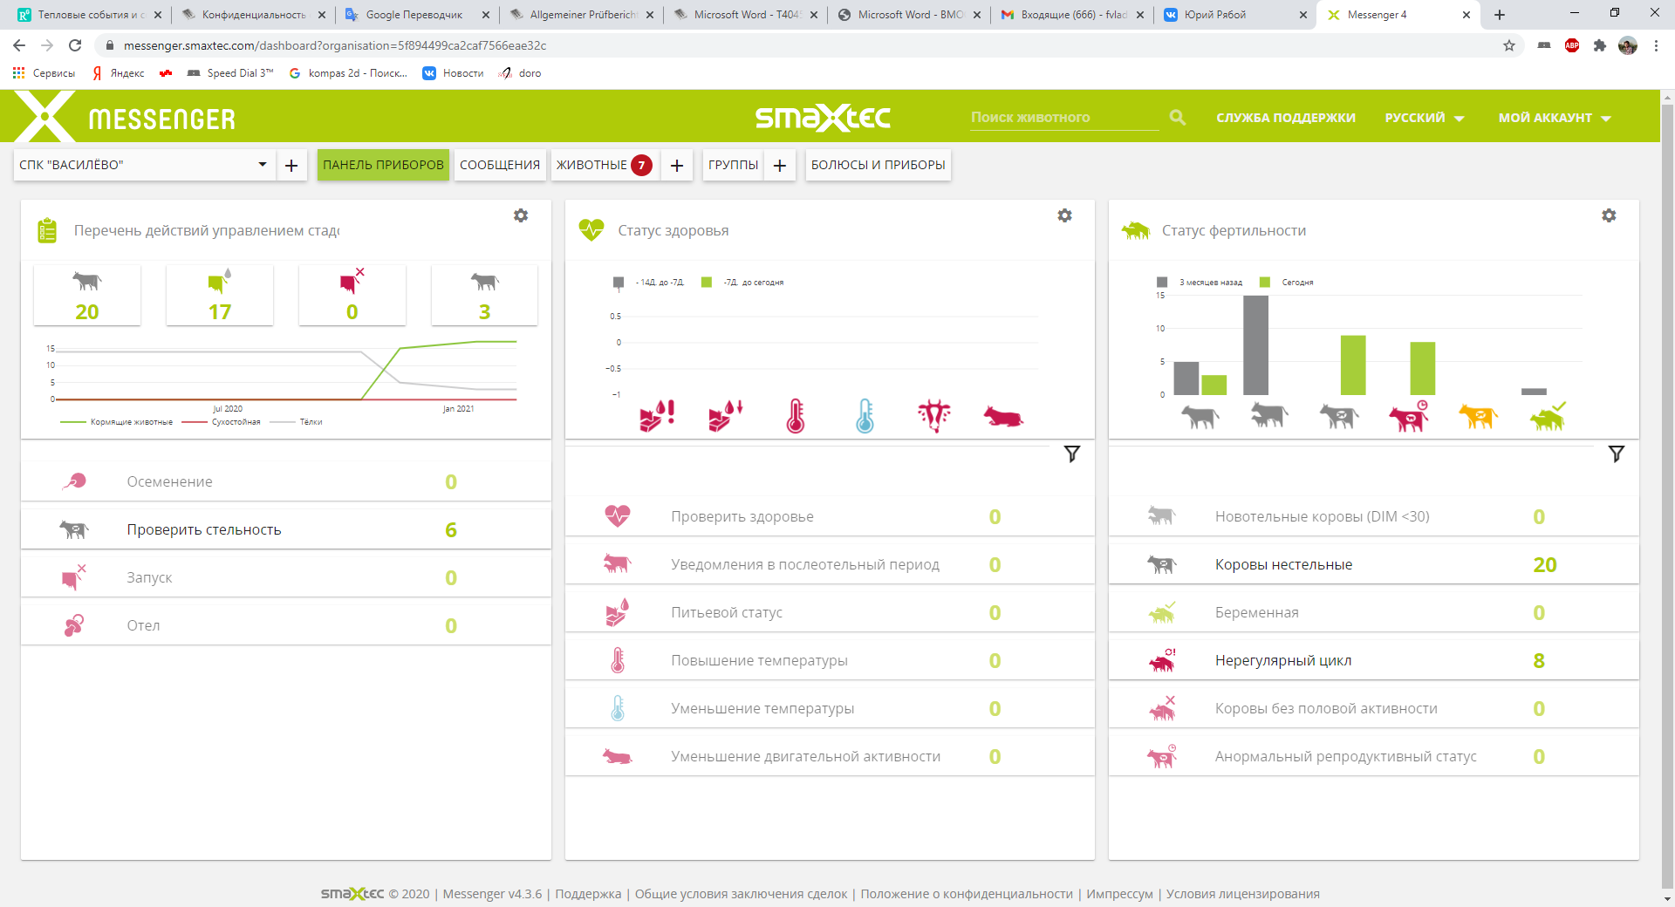

**Рисунок 1 – Главное меню**

В нижней части указано количество новотельных, стельных, нестельных, с коров нарушением цикла, с нарушением половой активности,

В нижней части показано, у скольких голов нужно проверить состояние, у скольких наблюдается нарушение питьевого режима, повышение /понижение температуры, снижение активности

**Статус здоровья.** В верхней части указывается информация в виде диаграммы количество животных, у которых были проблемы с питьем, наблюдалось повышение, уменьшение температуры, тепловой стресс и понижение двигательной активности.

Тут указана информация о том, сколько коров нужно осеменить (появляется после выявления системой половой охоты), проверить стельность, ожидается отелов, сколько коров нужно запустить в сухостой (запуск) перед отелом.

**Общая информация о стаде**, а именно: общее количество голов, в которых установлен болюс, количество лактирующих (дойных), сухостойных (коровы, которые скоро отелятся) и первотелок (коровы, которые отелились в 1 раз).

**Статус фертильности (репродуктивности).** В верхней части находится диаграмма с соотношением количества новотельных, не стельных, стельных коров, а также коров, у которых нет информации о статусе фертильности.